Дата: 24.02.2022 Клас: 6-А (1група) Предмет : Англійська мова

Тема: Реклама.

Вчитель: Глуговська Л.Г.

**Хід уроку**

**I. Підготовка до сприйняття іншомовного мовлення**

Today we are going to continue our work about shopping – the activity most of you like very much. When we are speaking about shopping, what things come to you mind first? What are the goods you buy most often? What shops do you visit? (orally)

supermarket

Department store

Online shopping

food

clothes

**II. Основна частина**

**1. Активізація лексичного матеріалу та розвиток навичок аудіювання.**

T: Pupils of the first variant will be the people who come to do shopping – how are they called? (Customers).

And pupils of the second variant will be the people who help customers to do shopping – how are they called? (Shop-assistants)

Reading the dialogue

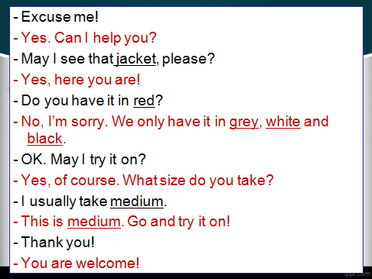

**2. Розвиток усного мовлення**. Opinion & Choice Making.

Every day you see a lot of adverts on TV, in the newspapers, in the streets, on big boards. What can make buy the advertised goods? Which of the following goods would you choose and why?

  

**IIІ. Заключна частина**

**1. Підведення підсумків**.

Would you choose our online shop for your parties? What goods would you choose? Why?

**2. Оцінювання, мотивація**

**3. Домашнє завдання (individual project)**

* Home Task:

*Ex. 1 p.128 (письмово)*

*Write an advert about one of the best selling things in Ukraine as in the example*

*Прочитайте рекламу. Використовуйте це як приклад, щоб написати свою*

*власну реклама однієї-двох речей в Україні, що найбільше продаються.*

**

**Надіслати виконані вправи у Вайбер (0964124047) – Людмила Григорівна або прикріпити на Human.**